TRYBE
Modulo II – Front-end

Bloco 6 – HTML, CSS Flexbox, Bibliotecas JS

Refêrencia completa para HTML, CSS e JS: https://www.w3schools.com/ .

1) HTML&CSS - FORMS

Criar formulários em HTML com as tags: input, button, textarea, select, form.

FORM
<form action=”” method=””>
Method sendo get ou post.

Para campos destacados:
<fieldset>
<legend>
</fieldset>

INPUTS

Types of inputs:
<input/>
Lista completa https://www.w3schools.com/html/html_form_input_types.asp
type=”text” sendo o mais comum
type=”checkbox” para deixar selecionar mais do que uma opção
type=”radio” para deixar selecionar apenas uma opção
type=”file” para enviar arquivo no form
type=”password” para esconder input com *

Attributes:
Lista completa https://www.w3schools.com/html/html_form_attributes.asp
Ex: readonly, disabled, size, maxlength, min, max, multiple, pattern, placeholder, required=”required”, step, autofocus, height, width, list, autocomplete.

Atributos mais comuns dos inputs:
type, placeholder, required, class, value, id, name.

LABELS
Titulo dos campos a serem preenchidos.
<label for=”iddocampo”>
permite todo clicavel
TEXTAREA
Um input de maior tamanho.
<textarea></textarea> com mesmos atributos do que input e também cols”” e rows”” para determinar o tamanho via n° de colunas e linhas.

DROPDOWN LIST
Campo de seleção.

<select>
<option1>
<option2>
</select>
Nessas tags podem ser introduzidas os atributos de sempre.

BUTTON
<button>Texto desejado</button>
type=”submit” para enviar no button final
Tem todos os mesmos atributos dos inputs.

LEGENDS
<small>

Recursos adicionais completos:
https://www.w3schools.com/howto/howto_css_register_form.asp
https://www.freecodecamp.org/news/a-step-by-step-guide-to-getting-started-with-html-forms-7f77ae4522b5/

Dicas diversas a partir do exercício
prevent.Default() https://developer.mozilla.org/pt-BR/docs/Web/API/Event/preventDefault
Não esquecer do window.onload para por ex. validar a chamada de function

-----------------------------------------------------------------------------------------------------

2) Bibliotecas JS e frameworks CSS

Objetivo geral
Entender e incluir esses pacotes de códigos prontos reutilizáveis nos nossos projetos.

Frameworks CSS

Exemplos
Bulma, Bootstrap, Semantic UI, Materialize

Como integrar framework
Integrar no head html:
<meta name="viewport" content="width=device-width, initial-scale=1.0">
<link href=”css/yourpathtodownloadedframework” rel=”stylesheet” type= “text/css”>
<script type=”text/javascript” src=”pathtoit”></script>

Como usar framework para estilisar
Dar para os elementos html as class da documentação do framework específico.

Bibliotecas JS

Opções de uso

Usar biblioteca JS a partir do seu próprio servidor
VS
inclui-la a partir de uma CDN externa.

(= "Content Delivery Network", servidor especializado para servir arquivos estáticos (como bibliotecas JS) rapidamente. Vantagens do CDN: rapidez do carregamento, segurança.)

URL relativa que se refere a uma pasta interna
VS
URL absoluta
com protocolo httpS, dica de usar mecanismo de segurança CSP para garantir confiabilidade dos servidores de onde traz recursos (como bootstrapcdn.com, rawgit.com, googleapis.com, jsdelivr.net e cdnjs.com.)

Diferentes tipos e usos de bibliotecas
- para compatibilidade de navegadores: Prototype, Mobtools, YUI, jQuery
- para linguagem mais agradável: underscore (trabalhar com vetores)
- para consertar problemas na linguagem: moment (trabalhar com datas)
- outros diversos: cheet (criar easter eggs).

Como integrar biblioteca
Integrar biblioteca js na tag script.
Examplo:
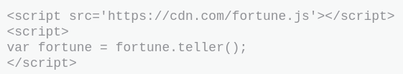

Ordem de inclusão:
- a biblioteca antes do meu código
- as bibliotecas por ordem de hierarquia (por exemplo, jQuery acima de bootstrap).

Uma página web é composta pela interface do usuário (HTML e CSS), pela interatividade (JS + DOM) e pelos dados (os quais normalmente obtemos usando JS).

Dicas diversas

Excluir as bibliotecas das análises do code climate
–
Lista longa de bibliotecas e frameworks:

https://pt.khanacademy.org/computing/computer-programming/html-css-js/using-js-libraries-in-your-webpage/a/the-world-of-js-libraries
Critérios de escolha: considerar qualidade da experiência do desenvolvedor e do usuário.

Atalho VsCode: CTRL+D para selecionar todas tags com mesmo nome.

-----------------------------------------------------------------------------------------------

3) 4) CSS Flexbox (Part 1 & Part 2)

Uso
Para organizar elementos dentro de um container pai de jeito flexível e assim, responsivo.

Primeira etapa
Indicar e possibilitar o uso do flexbox em um elemento, que seja o container pai ou o item,
com o display: flex;
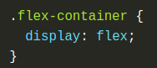

Flex axes
Pode ser horizontal, quando flex-direction é row ou row-reverse, e vertical, quando é column ou column-reverse. Por padrão é o row.

Flex lines
Dependendo da propriedade flex-wrap, pode ser single ou multi line.

Propriedades para o elemento pai: flex container

Flex-direction. Esta propriedade CSS define a direção em que os itens são posicionados no container e aceita os seguintes valores:
row: Itens são posicionados na mesma direção do texto.
row-reverse: Itens são posicionados na direção oposta à do texto.
column: Itens são posicionados de cima para baixo.
column-reverse: Itens são posicionados de baixo para cima.

Flex-wrap aceita os seguintes valores:
nowrap: Todos os itens são apertados em uma única linha.
wrap: Itens se separam em linhas adicionais.
wrap-reverse: Itens se separam em linhas adicionais em reverso.

Flex-flow: As duas propriedades flex-direction e flex-wrap são usadas tão frequentemente juntas que uma propriedade abreviada flex-flow foi criada para combiná-las. Essa propriedade aceita o valor das duas propriedades separados por um espaço.
Por examplo, você pode usar flex-flow: row wrap para aplicar a direção de linha e quebrar em múltiplas linhas.

Justify-content:
flex-start: Itens se alinham à esquerda do container.
flex-end: Itens se alinham à direita do container.
center: Itens se alinham no centro do container.
space-between: Itens se alinham com distância igual entre eles.
space-around: Itens se alinham com distância igual em torno deles.

Align-items. Essa propriedade CSS alinha os itens verticalmente e aceita os seguintes valores:
flex-start: Itens se alinham na parte de cima do container.
flex-end: Itens se alinham na parte de baixo do container.
center: Itens se alinham no centro vertical do container.
baseline: Items se alinham na linha da base do container.
stretch: Itens se esticam para preencher o container. É seu padrão.

Align-content para definir como múltiplas linhas devem ser espaçadas uma das outras. Valores:
flex-start: Linhas são agrupadas no topo do container.
flex-end: Linhas são agrupadas no fundo do container.
center: Linhas são agrupadas no centro vertical do container.
space-between: Linhas são posicionadas com espaço igual entre elas.
space-around: Linhas são posicionadas com espaço igual em torno delas.
stretch: Linhas se esticam para preencher o container.
align-content determina o espaçamento entre linhas, enquanto align-items determina como as linhas como um todo são alinhadas dentro do container. Quando há só uma linha, align-content não tem nenhum efeito.

Propriedades para o elemento filho: flex item

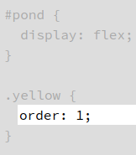
Order
Às vezes, reverter a ordem de uma coluna ou de um container não é suficiente. Nesses casos, podemos aplicar a propriedade order para itens individuais. Por padrão, itens tem um valor de 0, mas nós podemos usar essa propriedade para alterar para um valor inteiro positivo ou negativo.

Align-self alinha um item ao longo do eixo cruzado, substituindo o valor de align-items.
Aceita os valores: flex-start, flex-end, center, baseline, stretch (os mesmos valores que align-items) e também auto, initial.
Anotar bem que float, clear e vertical-align não têm efeito sobre um item flex.

Flex-grow
Habilidade máxima para um flex item de crescer. Valores: n° (>0, 1 sendo o mesmo tamanho para todos itens do container, 2 3 indo aumentando o tamanho) e initial, auto, inherit.

Flex-shrink
Habilidade máxima para um flex item de encolher. Valores: n° (>0, 1 sendo o mesmo tamanho para todos itens do container, 2 3 etc indo diminuindo o tamanho) e initial, auto, inherit.

Flex-basis
Define o tamanho padrão de um item antes que o resto do espaço seja distribuido.
Valor pode ser um tamanho (%, rem, px etc) o keyword como auto (que olha para tamanho definido), initial, inherit, content, max-content, min-content, fit-content.
Diferença entre 0 e auto: se for 0, o espaço extra não é redistribuido.

Flex
flex-grow, flex-shrink and flex-basis combinados, nesta ordem.
Sintax: pode usar com um, dois ou três valores.
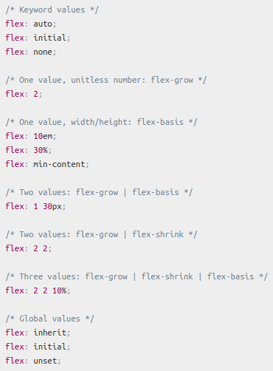
Padrão é 0 1 auto .

Margin

Pode aplicar no container pai e no elemento filho normal.

Subcontainers e subitens

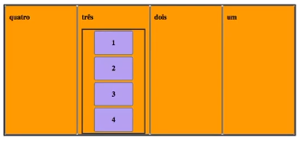
É possível criar containers dentro de containers, para fazer agrupamento e para facilitar a organização da página.
Atenção particular para:
- filho que herde propriedades do pai;
- altura, sendo soma dos filhos que vai se tornar a do pai.

Dicas diversas

Para ver a estrutura do seu code:
* pode usar a Outline Chrome Extension
*ou no CSS dar um border (1px solid red por exemplo) para o * {}.

–

Note que quando você define a direção para uma linha ou coluna reversa, start e end também são reversos.

–

CSS tem margens padrão por elementos, pensar nisso quando seu layout não está como queria.

–

Dar atributos CSS para children de elementos:
o seletor :nth-child(i) onde i começa com 1 (equivalente a first-child)
Referência: https://www.w3schools.com/cssref/sel_nth-child.asp
Exemplo:

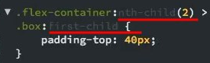

header li:last-child {
}
–

Unidade no CSS para ajustar tamanhos relativamente ao navegador:
vh = viewport height
vw = viewport width

–

Diferença entre initial e auto: initial é o padrão da propriedade, auto é calculado com outros fatores.
Diferença entre initial e inherit:
“initial-Sets this property to its default value.
inherit-Inherits this property from its parent element.”
--

Sites para visualizar as propriedades css flexbox de maneira interativa:

https://codepen.io/enxaneta/full/adLPwv
https://flexboxfroggy.com/#pt-br
https://the-echoplex.net/flexyboxes/
http://www.flexboxdefense.com/
https://demos.scotch.io/visual-guide-to-css3-flexbox-flexbox-playground/demos/

Content completo:
https://css-tricks.com/snippets/css/a-guide-to-flexbox/
https://origamid.com/projetos/flexbox-guia-completo/
https://developer.mozilla.org/en-US/docs/Glossary/Flexbox
Com tricks https://devhints.io/css-flexbox .

---------------------------------------------------------------------------

5) CSS Responsivo – mobile first

Vantagem da versão desktop primeiro: pior caso, será o único design da página;
Benefícios de codar o CSS focado para o mobile primeiro: tempo de carregamento, menos linhas.

Media queries

Sintax base
@media (max-width: 600px) {
elementos e estilos escritos como no css
}

Exemplos de palavras chave para condicionar o media

only previne que navegadores antigos que não suportam media queries com media features de aplicar os estilos dados;

Media types:
screen aplica a condição que aquele css vai funcionar apenas para smartphone, tablet ou desktop, print aplicado apenas em momentos de impressões.
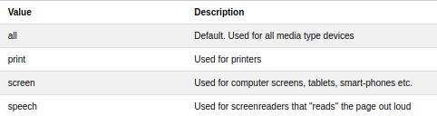

Media features:
Além de max e min-width, ver lista https://www.w3schools.com/cssref/css3_pr_mediaquery.asp .

@media (orientation:portrait) ou (orientation:landscape) para prever estilos quando a orientação da página mudar para vertical ou horizontal.

Operadores lógicos:
and
, equivalente ao operador or

Todas sintax completas https://developer.mozilla.org/pt-BR/docs/Web/Guide/CSS/CSS_Media_queries

Onde escrever
Dica: escrever os media queries no final do arquivo CSS, segundo regras de prioridade do CSS.
Saber que todo o que for fora do media, quer dizer que se aplica para todos.

Viewport
Estrutura no head do html importante aqui, garantir que tem:
<meta name="viewport" content="width=device-width, initial-scale=1.0">

Breakpoints: tamanhos padrão de devices
320-420px (mobile)
>768px (tablet vertical)
>1280px (desktop / tablet horizontal)
https://www.freecodecamp.org/news/the-100-correct-way-to-do-css-breakpoints-88d6a5ba1862/

Dicas diversas:

height: 100% não funciona
–
Visualizar no inspect mudando o tamanho da tela manualmente ou apertando
–
Para tirar position:fixed : voltar para o valor original padrão com position:static;
( https://www.w3schools.com/css/css_positioning.asp )

–
“!important” para valorizar ordem de execução de algo no CSS.

–
para tirar um elemento no media, display:none;

–
Em certos casos, pode ser pertinente preferir unidades relativas.

–
Dicas de estilo gerais:
